Fiche …… | Connaissances géométriques | Tr9
Fiche …… | Constructions de triangles rectangles | Tr9
Entraînement 1 : Construis en reprenant les étapes ci-dessous le triangle ABC.
Etape n°1  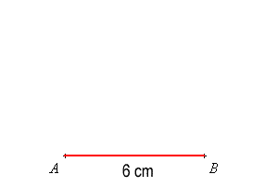 | Etape n°2  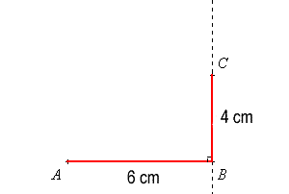 | Etape n°3  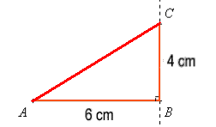
Trace un segment [AB] de longueur 6 cm. | Trace un segment [BC] perpendiculaire au segment [AB] de longueur 4 cm. | Trace le côté [AC].

Figure :

Entraînement 2 : Construis en les triangles rectangles ci-dessous.
Les mesures sont en cm

